

**МЧС РОССИИ**

**АКАДЕМИЯ ГОСУДАРСТВЕННОЙ ПРОТИВОПОЖАРНОЙ СЛУЖБЫ**

**МИНИСТЕРСТВА РОССИЙСКОЙ ФЕДЕРАЦИИ**

**ПО ДЕЛАМ ГРАЖДАНСКОЙ ОБОРОНЫ, ЧРЕЗВЫЧАЙНЫМ СИТУАЦИЯМ И ЛИКВИДАЦИИ ПОСЛЕДСТВИЙ СТИХИЙНЫХ БЕДСТВИЙ**

**ЭКСТРЕМИЗМ**

**ПУТЬ В НИКУДА!**

(Материалы для самостоятельного изучения курсантами и слушателями Академии)

[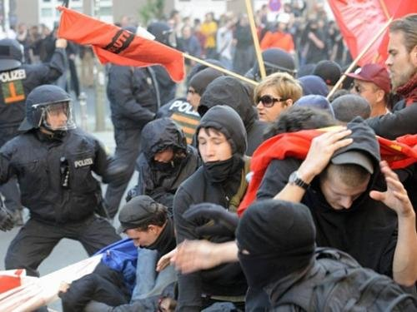](http://www.google.ru/url?sa=i&rct=j&q=&esrc=s&source=images&cd=&cad=rja&uact=8&ved=0ahUKEwi65oiX2bnSAhVCCCwKHR9hC_MQjRwIBw&url=http://kievskiy.org/about/protivodeystvie-terrorizmu/profilaktika-ekstremizma-v-molodezhnoy-srede/&psig=AFQjCNEN7qeYGAfrzymD96h98_yKcoxt2A&ust=1488607491312389)

[](http://www.google.ru/url?sa=i&rct=j&q=&esrc=s&source=images&cd=&cad=rja&uact=8&ved=0ahUKEwjrwou02bnSAhXI2CwKHUP_Bm4QjRwIBw&url=http://scherbinka-mo.ru/protivodejstvie_ekstremizmu/profilaktika_ekstremizma_v_molodezhnoj_srede/&psig=AFQjCNEN7qeYGAfrzymD96h98_yKcoxt2A&ust=1488607491312389)

**Отдел психологического обеспечения**

**ЭКСТРЕМИЗМ**

приверженность к крайним взглядам и действиям, попытка изменить мир насилием.

[](http://www.scherbinka-mo.ru/protivodejstvie_ekstremizmu/profilaktika_ekstremizma_v_molodezhnoj_srede/)

**КЛЮЧЕВОЕ СЛОВО**

**НАСИЛИЕ**

Экстремисты, не обращая внимания на мнения окружающих, хотят изменить жизнь так, как им представляется правильным.

**Они решают за нас**

[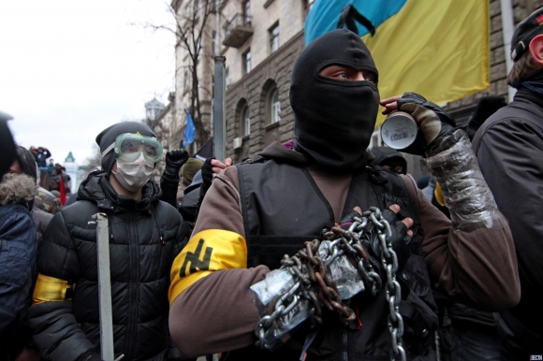](http://www.google.ru/url?sa=i&rct=j&q=&esrc=s&source=images&cd=&cad=rja&uact=8&ved=0ahUKEwijjfmm3rnSAhUF6CwKHUO5BiwQjRwIBw&url=http://www.honestnet.ru/ekstremizm/sotsiokulturnye-faktory-formirovaniya-ekstremizma-v-molodezhnoy-srede.html&psig=AFQjCNEN7qeYGAfrzymD96h98_yKcoxt2A&ust=1488607491312389)

Экстремист

всегда против кого-то

он сеет вражду и старается расколоть общество.

Экстремисту важно,

чтобы множество одних людей почувствовали ненависть к множеству других.

**экстремизм – это страшно.**[](http://www.google.ru/url?sa=i&rct=j&q=&esrc=s&source=images&cd=&cad=rja&uact=8&ved=0ahUKEwit77P13rnSAhWGiSwKHSQzAY8QjRwIBw&url=http://www.gezitter.org/politic/46892_religioznyiy_ekstremizm__golovnaya_bol_mira/&psig=AFQjCNEN7qeYGAfrzymD96h98_yKcoxt2A&ust=1488607491312389)

**Главная цель экстремистов**

**получить власть,**

**а для этого им надо разрушить мирную жизнь людей**

[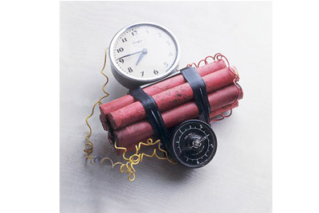](http://www.google.ru/url?sa=i&rct=j&q=&esrc=s&source=images&cd=&cad=rja&uact=8&ved=0ahUKEwiw4POv4LnSAhXC1iwKHb4tCMsQjRwIBw&url=http://www.tatar-inform.ru/news/2013/10/04/377977/&bvm=bv.148747831,d.bGg&psig=AFQjCNHBsrFlv-wrcCSGT72Ag2ogxJcIdA&ust=1488610321825253)

**КАК ВЫГЛЯДИТ ЭКСТРЕМИЗМ**

Жертвами экстремистов становятся не только те, кто непосредственно пострадал от них. Экстремисты разрушают общественное спокойствие, согласие между людьми. Они подрывают важные принципы, которые лежат в основе нашего понимания мира.

**Что конкретно является экстремизмом?**

Ответ на этот вопрос дает

**Федеральный Закон «О противодействии экстремистской деятельности»**,

согласно которому к экстремистской деятельности (экстремизму) относится:

1) **Насильственное изменение основ конституционного строя и нарушение целостности Российской Федерации.**

Речь идет о попытке захватить власть, о перевороте, о гражданской войне и т.п. Экстремизм это точно не хулиганство.

2) **Публичное оправдание терроризма и иная террористическая деятельность.**

Может показаться странным, но существуют люди, которые утверждают, что убийство невинных людей (например, взрыв дома, в котором все люди мирно спят) – это полезное дело.

3) **Возбуждение социальной, расовой, национальной или религиозной розни**

это когда кто-то пытается «стравить» группы людей, заставить их ненавидеть друг друга.

4) **Пропаганда исключительности, превосходства либо неполноценности человека по признаку его социальной, расовой, национальной, религиозной или языковой принадлежности или отношения к религии.**

Как вы отнесетесь к человеку, который заявляет, что он лучше, совершеннее, чем все вокруг, что мы даже «не совсем люди» и поэтому должный быть его «слугами»?

5) **Нарушение прав, свобод и законных интересов человека и гражданина в зависимости от его социальной, расовой, национальной, религиозной или языковой принадлежности или отношения к религии.**

Представьте, что вы пришли в кино, купили билет, а в зал вас не пускают, потому что ваш цвет волос билетеру на входе не понравился. Ну или оттенок кожи не такой как у него… Ситуация абсурдная, но есть люди, которые поступают именно так.

6) **Воспрепятствование осуществлению гражданами их избирательных прав и права на участие в референдуме или нарушение тайны голосования, соединенные с насилием либо угрозой его применения.**

Каждый гражданин, достигший 18 лет, имеет право голосовать. Отказ в этом праве – серьезное преступление.

7) **Воспрепятствование законной деятельности государственных органов, органов местного самоуправления, избирательных комиссий, общественных и религиозных объединений или иных организаций, соединенное с насилием либо угрозой его применения.**

Здесь все ясно – от деятельности таких организаций зависит спокойное существование многих людей. Если все, кому что-то не нравится, начнут захватывать местные администрации, здания полиции, вокзалы и аэропорты и т.д., то у нас не будет света и воды в домах, не будут работать школы, больницы, ходить поезда и автобусы. Возможно, кому-то это по душе. А вам?

8) **Совершение какого-либо преступления по мотивам политической, идеологической, расовой, национальной или религиозной ненависти или вражды либо по мотивам ненависти или вражды в отношении какой-либо социальной группы.**

Вспомните Гулливера, героя романа Даниэля Дефо, который попадает в страну лилипутов. Жители этой страны разделились на два лагеря и воюют друг с другом из-за того, что не могут договориться, с какой стороны следует разбивать яйцо – с тупой или с острой? Так вот, что бы мы с вами не превратились в «страну лилипутов», и нужно останавливать вражду по принципу «он не такой как я».

**9) Пропаганда и публичное демонстрирование нацистской атрибутики или символики либо атрибутики или символики, сходных с нацистской атрибутикой или символикой до степени смешения, либо публичное демонстрирование атрибутики или символики экстремистских организаций.**

Нацизм считается преступлением во всем мире. Демонстрация его атрибутики – это тоже преступление. Помните, что на этой символике кровь миллионов людей!

10) **Публичные призывы к осуществлению указанных деяний либо массовое распространение заведомо экстремистских материалов, а равно их изготовление или хранение в целях массового распространения.**

Другими словами: громко выкрикнул экстремистский лозунг в толпе, написал и вывесил плакат, разместил экстремистский призыв в своем блоге – значит, совершил преступление.

11) **Публичное заведомо ложное обвинение лица, замещающего государственную должность Российской Федерации или государственную должность субъекта Российской Федерации, в совершении им в период исполнения своих должностных обязанностей деяний, указанных в настоящей статье и являющихся преступлением.**

Клеветать нехорошо даже на соседа по лестничной площадке, хотя, это вряд ли приведет к общественным волнениям. А вот клевета на публичных государственных деятелей – может. И вообще, не стоит распространять информацию, которой нельзя доверять.

**12) Организация и подготовка указанных деяний, а также подстрекательство к их осуществлению.**

Можно даже не успеть сделать что-то конкретное, просто планировать, распределять задачи или «подговаривать» кого-либо к участию в вышеперечисленных действиях – это уже преступление.

13) **Финансирование указанных деяний либо иное содействие в их организации, подготовке и осуществлении, в том числе путем предоставления учебной, полиграфической и материально-технической базы, телефонной и иных видов связи или оказания информационных услуг.**

Если кто-то собирает деньги для нужд некой организации, или просит распечатать несколько листков на домашнем принтере – стоит навести справки: что это за организация, и чем она занимается.

**Для того чтобы определить, является ли та или иная группа экстремистской, оцените следующие утверждения:**

1. Эта группа знает абсолютно точно, чего Вам не хватает;
2. Взгляды группы очень просты и легко объясняют многие проблемы нашего общества;
3. У группы есть лидер. Ему необходимо подчиняться, так как он самый опытный;
4. Идеи группы считаются единственно правильными, все остальные заблуждаются;
5. Критика группы «со стороны» считается доказательством ее правоты;
6. Наша страна катится к катастрофе, и только группа знает, как можно ее спасти;
7. Группа – это элита. Остальное население деградирует и его нужно спасать;
8. В группе определенные требования к внешнему виду и употреблению особого языка;
9. Группа не одобряет общение со «слабаками», не входящими в ее состав;
10. Один из принципов группы: чтобы достичь цели, нужно внушить страх в сердца врагов;
11. Члену группы желательно уметь драться, владеть оружием;
12. В литературе, которую читают члены группы, в речах лидеров и ее членов есть упоминания о возможной героической смерти за светлое будущее;
13. Члены группы утверждают, что законным путем ничего сделать нельзя, методы группы – единственно возможные в данной ситуации.

**ЕСЛИ ХОТЯ БЫ ОДИН ПРИЗНАК КАЖЕТСЯ вам ЗНАКОМЫМ, БУДЬте ОСТОРОЖНы!**

**вариантов экстремистских объединений огромное множество**

В Москве наиболее распространенными экстремистскими группировками молодежи являются различные варианты скинхедов, радикальные националисты, футбольные хулиганы.

Это очень «пестрая» компания, с разными названиями и лозунгами, но все они похожи тем, что:



**Враждебно относятся к какой-либо социальной группе** (мигрантам, определенным национальностям, другим молодежным группам).

**Они применяют насилие против своих «противников».**

Идеи и принципы, которые «защищают» экстремисты, могут быть разными.

Есть группировки с нацистской идеологией, есть те, которые борются с ними.

На самом деле, они мало отличаются друг от друга.

**ЭТО СЛЕДУЕТ ЗНАТЬ:**

**Идеи, о которых кричат экстремисты – вовсе не главное.**

[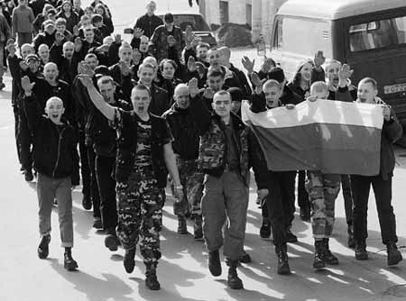](http://novayagazeta.spb.ru/articles/473/)

**Лозунги – это просто прикрытие, и они могут меняться.**

[](http://weekly-news.ru/news/608.html)

**Важно понимать:**

[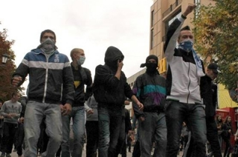](http://www.google.ru/url?sa=i&rct=j&q=&esrc=s&source=images&cd=&cad=rja&uact=8&ved=0ahUKEwiihcfLlLrSAhVFESwKHRuGDOQQjRwIBw&url=http://www.vzsar.ru/news/2014/01/09/meriya--v-saratove-net-ekstremistskih-molodejnyh-gryppirovok.html&bvm=bv.148747831,d.bGg&psig=AFQjCNH6taSUEmfZxeZUP24t6ypIcsnvuA&ust=1488624252622137)

**экстремизм возможен лишь при условии сочувствия хотя бы части общества.**

**Утрата такой поддержки ведет к угасанию экстремисткой деятельности.**

**Поэтому экстремисты находят «благородные» идеи и теории в свое оправдание.**

[](http://www.google.ru/url?sa=i&rct=j&q=&esrc=s&source=images&cd=&cad=rja&uact=8&ved=0ahUKEwjov6LPkrrSAhUHCCwKHZTdBWMQjRwIBw&url=http://vlasti.net/news/226841&bvm=bv.148747831,d.bGg&psig=AFQjCNE5Yd9etJFVej9UXgK6j-Iu72jCew&ust=1488623759432432)

**Часто используют извращенные идеи различных религиозных течений.**

[](http://www.google.ru/url?sa=i&rct=j&q=&esrc=s&source=images&cd=&cad=rja&uact=8&ved=0ahUKEwi56tLykbrSAhUGZCwKHUnnCTQQjRwIBw&url=http://klachkov.info/node/8906&bvm=bv.148747831,d.bGg&psig=AFQjCNE5Yd9etJFVej9UXgK6j-Iu72jCew&ust=1488623759432432)

**Национализм,**

**идеи превосходства одного народа над другим – тоже «живительная среда» для терроризма.**

**Эти идеи выглядят просто, обещают легкое решение сложных социальных проблем.**

**КАК ДУМАЕТ ЭКСТРЕМИСТ**

**Члены экстремистских групп не являются какими-то особыми людьми.**

**У них также есть чувства, они любят своих близких, многие из них имеют свои идеалы, мечтают о светлом будущем.**

**Почему же эти люди способны совершать насилия, вплоть до убийства невинных людей?**

**Прежде всего, к экстремизму приходят люди с «суженным» сознанием.**

Четко и ясно они воспринимают только одну идею. Это может быть религиозная идея или идея мести. Все остальное в окружающем мире становится для них второстепенным. Действуя как в тумане, эти люди не замечают ничего, что не относится к их главной цели. Любое возражение, любое препятствие на их пути незамедлительно вызывает агрессивную реакцию.

Одним из качеств, характеризующих полноценного человека, является способность к сочувствию, сопереживанию, возможность «поставить себя на место другого».

Когда наш друг упал, мы не просто видим кровь на его ноге. Психологи утверждают, что в это время в нашем мозге происходит быстрый и не вполне осознанный процесс, и наше воображение позволяет представить себя на место друга. Вследствие этого мы как бы чувствуем боль вместе с ним.

**Такое важное качество КАК СПОСОБНОСТЬ К СОСТРАДАНИЮ отсутствует у религиозных фанатиков, насильников, бандитов и террористов.**

**В этом главная особенность сознания экстремиста.**

Другие люди для них не являются людьми, а значит, не заслуживают сострадания.

**для большинства экстремистов-боевиков их собственная жизнь также не представляет особой ценности.**

Боевик рассматривает себя как оружие «праведной борьбы». Часто он готов умереть ради идеи. Потенциальные жертвы терактов – мирные жители – воспринимаются как глупые «слуги властей». Убийство таких «ничтожных существ» оправдано «великой» целью, к которой стремится террорист.

**Для оправдания своих действий экстремисты используют теории и идеи**

Они бывают очень разные.

**Но все их отличает нетерпимость к другим взглядам и иному образу жизни.**

Эти экстремистские теории утверждают, что есть только одна правда, а тот, кто думает иначе – страшно ошибается, и эта ошибка непростительна. Экстремисты стараются любыми путями заставить людей думать и делать так, как они считают нужным. Не признавая право каждого человека на свое мнение, такие теории убеждают, что тот, кто думает иначе – плохой человек и достоин наказания за это.

Характерно, что по прошествии времени, для экстремиста теряется также ценность жизни людей, ради которых он «ведет борьбу». Изменения в сознании могут зайти так далеко, что человек в своих убеждениях становится фанатичным.

**Фанатик-экстремист ради своих идей способен переступить через близких людей и даже убить своих детей или родителей.**



**Экстремист не считает своих жертв людьми!**

**Экстремист не способен проявлять сочувствие!**

**ТОТАЛИТАРНЫЕ СЕКТЫ**

**ТОЖЕ ЭКСТРЕМИЗМ!**



**тоталитарные секты нарушают право человека на свободный, осмысленный выбор мировоззрения и образа жизни!**

**Помимо экстремистов, пропагандирующих насилие, в мире действуют организации, внешне отличающиеся от них, но по существу также стремящиеся к власти путем обмана и насилия.**

Они маскируются под разнообразные религиозные течения и стараются полностью подчинить себе поверивших в них людей. Поэтому, такие организации называют тоталитарными сектами (тоталитарный – значит, всеобщий, полностью подчиняющий).

[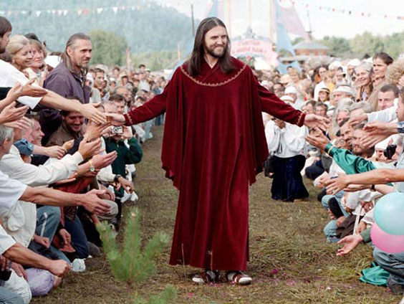](http://www.google.ru/url?sa=i&rct=j&q=&esrc=s&source=images&cd=&cad=rja&uact=8&ved=0ahUKEwiMo6XaucHSAhXGKJoKHWUYD_IQjRwIBw&url=http://vechastana.kz/sotsium/totalitarnye-sekty-ugroza-seme-i-obshchestvu/&psig=AFQjCNFCplK-diJAx3KV8l7IKbnU3Ky_OA&ust=1488874330606875)

Лидеры тоталитарных сект стремятся к полной власти над своими последователями и к их эксплуатации.

Однако они скрывают свои намерения под религиозными, политическими, оздоровительными, образовательными, научно-познавательными и иными масками.

Тоталитарные секты прибегают к обману и навязчивой пропаганде для привлечения новых членов.

**Для установления контроля над личностью они используют психологическое давление, запугивание.**

Многие секты требуют от своих членов отдать в секту все их имущество. Людей принуждают бросить работу и семью.

[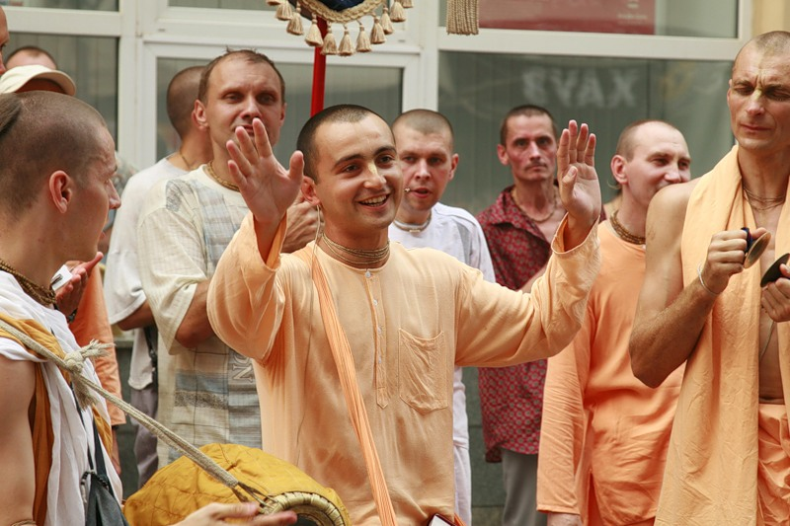](http://www.google.ru/url?sa=i&rct=j&q=&esrc=s&source=images&cd=&cad=rja&uact=8&ved=0ahUKEwiL0puWvcHSAhWjIpoKHdNUBxwQjRwIBw&url=http://zaozerye-hram.ru/index.php?option%3Dcom_content%26view%3Dcategory%26layout%3Dblog%26id%3D37%26Itemid%3D63&psig=AFQjCNFCplK-diJAx3KV8l7IKbnU3Ky_OA&ust=1488874330606875)

Отдельные тоталитарные секты поступают еще хуже. Они заставляют людей воровать, просить милостыню и заниматься незаконными видами деятельности.

Не редки примеры, когда члены сект совершают насилие над детьми, лишают их медицинской помощи, запрещают посещать школу.

Иногда сектанты сами себя доводят до смерти многодневным отказом от пищи. Весь мир облетела страшная история американской секты «Небесные врата», члены которой одновременно покончили жизнь самоубийством. К сожалению, это не единственная история.

[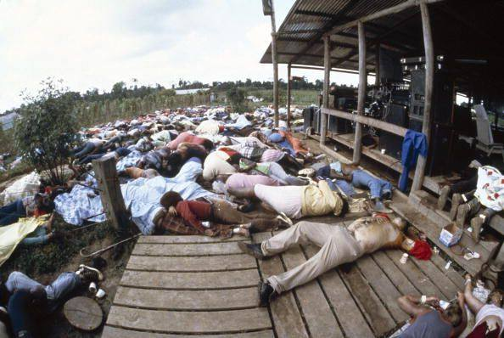](http://www.google.ru/url?sa=i&rct=j&q=&esrc=s&source=images&cd=&cad=rja&uact=8&ved=0ahUKEwizzJDqv8HSAhWJGCwKHfWtAUcQjRwIBw&url=http://www.post852.com/150185/%E4%BD%A0%E7%9A%84%E6%80%9D%E6%83%B3%E5%85%B6%E5%AF%A6%E6%B2%92%E6%9C%89%E4%BD%A0%E6%83%B3%E5%83%8F%E8%88%AC%E9%9B%A3%E6%B4%97%E8%85%A6-2-%E4%BA%BA%E6%B0%91%E8%81%96%E6%AE%BF%E9%99%B0%E8%AC%80/&bvm=bv.148747831,d.bGs&psig=AFQjCNFPUshDo_5mg_OEXgaiCwxyX_slmQ&ust=1488876411379320)

Но не только принуждением к самоубийству могут заниматься лидеры сект.

**Убийство – достаточно частое преступление в сектах.**

Это может быть ритуальное убийство – жертвоприношение или убийство людей, отколовшихся от секты. Есть секты, методом «проповедования» которых является убийство людей с другим мировоззрением или даже простых людей.

Самый известный и трагический и случай произошёл в Японии 20 марта 1995 года, когда члены секты «Аумсинрикё» распылили нервно-паралитический газ зарин в токийском метро.

[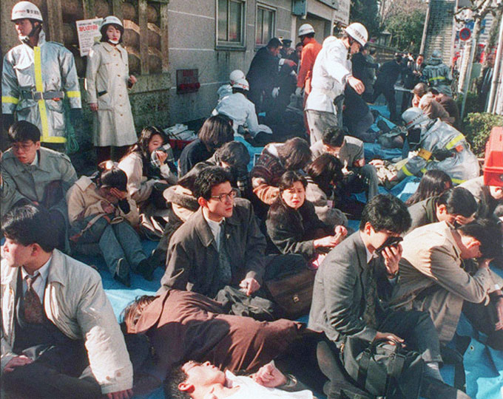](http://www.google.ru/url?sa=i&rct=j&q=&esrc=s&source=images&cd=&cad=rja&uact=8&ved=0ahUKEwiaoubuwcHSAhWEDCwKHYRGDLUQjRwIBw&url=http://www.x-rayscreener.co.uk/terrorism/&psig=AFQjCNHyBWHWldRwEr7wFqgJvtgc4xy1kw&ust=1488877098761585)

В результате 12 человек погибли, несколько десятков серьёзно пострадали.

Лица, совершившие это преступление, были найдены и осуждены, а секта запрещена.

Но сегодня эта секта сменила название и возродилась к жизни.

Теперь она именуется «Алеф» и имеет многочисленные отделения, в том числе и в России.

**Во всех сектах утверждается, что их члены «избранные» – они лучше других людей.**

Все, кто не входит в секту, объявляются недостойными, не имеющими права существовать. Поэтому некоторые секты проповедуют необходимость уничтожения всех других людей. (например, террористы-сектанты взорвали небоскреб в Оклахома-Сити, одном из городов США.)

Те, кто совершил этот безумный и кровавый акт, хотели уничтожить большую часть страны, чтобы воссоздать «новую» Америку согласно своим собственным идеалам.

**это следует знать!**

**Представители экстремистских сект могут внешне выглядеть дружелюбно**



В последние годы в России обращает внимание деятельность лидеров тоталитарных сект по наращиванию своего политического и экономического влияния. Их лидеры пытаются внедриться, оказать влияние на государственные органы и местные органы власти. Финансируют деятельность сектантов на территории Российской Федерации международные сектантские организации.

По своим внешним признакам секты бывают очень разные: одни прикрываются христианством, есть секты «буддистские» и «мусульманские».

Некоторые трудно отнести к какому-либо направлению – их учение представляет собой смесь языческих верований и фантастических книг.

**Но!**

**у всех сект есть общие черты:**

* **способ привлечения, вербовки новых членов;**
* **организация жизни внутри секты;**
* **последствия пребывания там для человека.**

**Особенностью тоталитарной секты является**

**наличие обмана при вербовке**

Незнакомцы могут подойти к Вам на улице, пригласить к себе или попросить пожертвовать деньги, или предложить что-то у них купить. Чаще всего, они сразу не скажут, что это за организация и какие у не цели.

Иногда вербовщики привлекают любознательную молодежь. Например, они раздают прохожим листовки: «Хотите узнать себя? Хотите познакомиться с самим собой? Вы можете бесплатно пройти у нас психологический тест».

Этот тест обычно никакого отношения к психологии не имеет.

Ответив на его вопросы, Вы сообщаете целый ряд сведений о собственной жизни и своей семье. Результат этого теста будет, как правило, таков: человеку скажут, что у него есть серьезные проблемы в сфере общения – это еще одна уловка: проблемы с общением возникают у всех.

Затем вам скажут, что можно все исправить. Для этого надо записаться на небольшой курс, основанный на всемирно признанном научном методе. Так, например, люди попадают в секту сайентологии.

**Принцип тоталитарной секты – затянуть человека в свои «сети» прежде, чем он что-нибудь о ней узнает.**

**Для удержания людей в секте разработано множество приемов.**

**Один из них называется** **«бомбардировка любовью».**

Суть его заключается в усиленном создании вокруг новичка атмосферы радости, доброжелательства. Лица сектантов светятся улыбками, они приветливы. Вновь прибывшего могут накормить, будут говорить ему комплименты, восхищаться им. В такой обстановке трудно не поддаться общему настроению.

В результате новичок испытывает эффект, сходный с действием наркотиков – ему хочется чаще и чаще испытать это радостное состояние. Кстати, необходимо отметить, что некоторые секты действительно используют наркотические или психотропные (изменяющие настроение) вещества.

Новых членов ни на минуту не оставляют наедине, не дают общаться с такими же новичками или с посторонними. И все время продолжается специальная обработка – человека учат воспринимать мир по-другому – так, как необходимо лидерам секты.

Удерживаемые внутри секты посредством применения специальных психологических методик по контролированию сознания человека, жертвы тоталитарных сект фактически утрачивают способность жить в обществе, у них развиваются психические расстройства.

[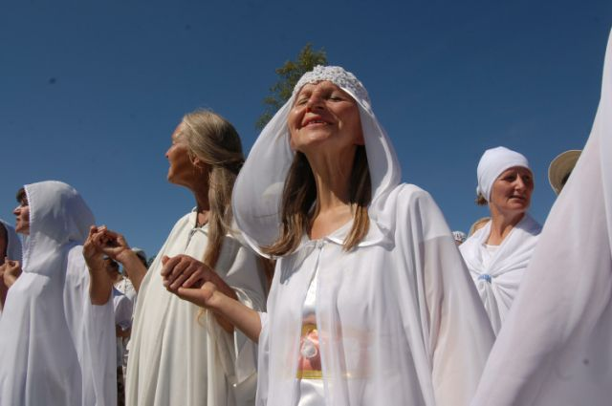](http://www.google.ru/url?sa=i&rct=j&q=&esrc=s&source=images&cd=&cad=rja&uact=8&ved=0ahUKEwic8oeCuMvSAhUFfywKHXvGBbwQjRwIBw&url=http://www.spb.aif.ru/society/people/svyatye_moshenniki_kak_sekty_prodayut_peterburzhcam_duhovnoe_prozrenie&bvm=bv.149093890,d.bGg&psig=AFQjCNG0rVZVrhgRIOvE4PCt6XFo8GwOjQ&ust=1489217124524726)

**ПУТЬ ЭКСТРЕМИСТА**

[](http://www.google.ru/url?sa=i&rct=j&q=&esrc=s&source=images&cd=&cad=rja&uact=8&ved=0ahUKEwjpjt7uucvSAhVL3SwKHax0C98QjRwIBw&url=http://exzk.ru/chto-takoe-tyurma-i-dlya-chego-ona-sushhestvuet/&bvm=bv.149093890,d.bGg&psig=AFQjCNEGEI6EWyJ5tuaQFg9xuCagPswQ8Q&ust=1489218545415790)

**Что делает молодых людей экстремистами?**

Про некоторые причины мы уже рассказали.

Но есть еще некоторые «выгоды», которые получает молодой человек, всходящий в экстремистскую группу:

* **повышение социального статуса в среде сверстников;**
* **возможность почувствовать себя «героем»;**
* **удовлетворение потребности в общении**
* **возможность чем-то занять свободное время;**
* **получение острых ощущений («поиск адреналина»);**
* **возможность выплеснуть накопившуюся агрессивность;**
* **возможность реализовать свою активность;**
* **возможность развивать свой кругозор.**

**Список выглядит весьма привлекательно?**

**Но!**

**есть ведь и другие пути получения этих «бонусов»**

[](http://www.google.ru/url?sa=i&rct=j&q=&esrc=s&source=images&cd=&cad=rja&uact=8&ved=0ahUKEwi0mqL4u8vSAhUBWywKHda3DZIQjRwIBw&url=http://jurliga.ligazakon.ua/news/2016/5/23/145786.htm&bvm=bv.149093890,d.bGg&psig=AFQjCNEg7m3M-KNHtvOqxN8berJCSLPKIQ&ust=1489219172253767)

Наверняка каждый из Вас сможет привести много примеров того, как молодой человек может получить все перечисленное, занимаясь социально-полезной деятельностью.

**А вот как выглядит**

**«линия жизни» экстремиста**

**Все экстремисты начинают свою деятельность с экстремистских взглядов и относительно малоопасного насилия (оскорбления, драки).**

**но**

**впоследствии переходят к боле серьёзным его формам (с использованием оружия)**

**а затем – к терроризму**

**Меняется и вектор взглядов и решаемые задачи:**

**начинается с Межнациональной розни и стремления «защитить» своих граждан**

**Далее насилие обращается в сторону органов власти и самих этих граждан**

**целью деятельности становится дестабилизация и разрушение общества.**

По-видимому, многие из тех, кто начинал с «дворового экстремизма», не предполагали, что дойдут до взрывов своих соотечественников в кафе и магазинах.

**Но факт остается фактом:**

**террористы – это тоже экстремисты, просто методы воздействия и их разрушительные последствия более «сильные».**

**И вербуют террористические организации своих последователей среди молодежных экстремистских группировок.**

**Запомните!**

* Задержанием и уничтожением террористов занимаются специальные подразделения.
* У современных спецслужб есть способы не дать террористам уйти, и одновременно обеспечить максимально возможную безопасность заложникам.
* Большинство терактов последних лет с захватом заложников закончились уничтожением или арестом террористов.
* Спецслужбы многих стран заняты поиском террористов. В поисках преступников они «просеивают» информацию, перехватывают переговоры террористов, используют спутниковые системы слежения за подозрительными объектами и даже применяют методы молекулярного анализа. Иногда, чтобы установить исполнителя и пособников теракта, достаточно проанализировать всего несколько микроскопических частиц, обнаруженных на месте его совершения.
* Рано или поздно, все террористы становятся известны специальным органам.
* Ведущие страны мира договорились о сотрудничестве и обмене информацией в сфере противодействия терроризму. Именно поэтому, прячась в лесах и горах, меняя внешность, документы, постоянно передвигаясь с места на место, террористы нигде не могут чувствовать себя спокойно. Их обнаруживают и задерживают везде.
* Поскольку терроризм – одно из самых страшных преступлений, суд назначает в виде наказания самые длительные сроки лишения свободы. Многие террористы за свои злодеяния сидят в тюрьме до конца жизни. Даже другие заключенные относятся к ним с презрением.
* Если обнаруженные террористы не сдаются, их уничтожают всеми доступными способами.

**Варианты завершения карьеры экстремиста:**

1. **Погибнуть в стычках с «противником».**
2. **Быть уничтоженным специальными подразделениями антитеррора.**
3. **Провести долгие годы в тюрьме.**
4. **Вовремя остановиться.**

**ПРАВИЛЬНЫЙ ВАРИАНТ ТОЛЬКО ОДИН!**[](http://www.google.ru/url?sa=i&rct=j&q=&esrc=s&source=images&cd=&cad=rja&uact=8&ved=0ahUKEwi6yrCNycvSAhVIJ5oKHWnqCkUQjRwIBw&url=http://derbentgim02.dagschool.com/net_terroru.php&bvm=bv.149093890,d.bGg&psig=AFQjCNHdZyFzjuAmpPOgQGSUsha5eM7Y8Q&ust=1489222692768122)